Spontanträff vid Tykarps grottans camping 18-20/9 2020
Man fick komma när man ville under fredagen och framåt kvällningen hade alla 8 ekipagen anlänt. Efter uppställning så var det samling vid en av bilarna för fika och umgänge
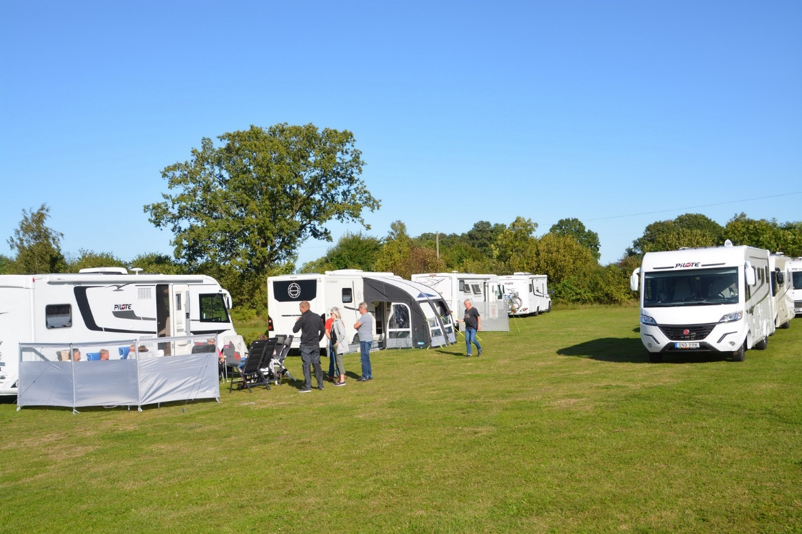

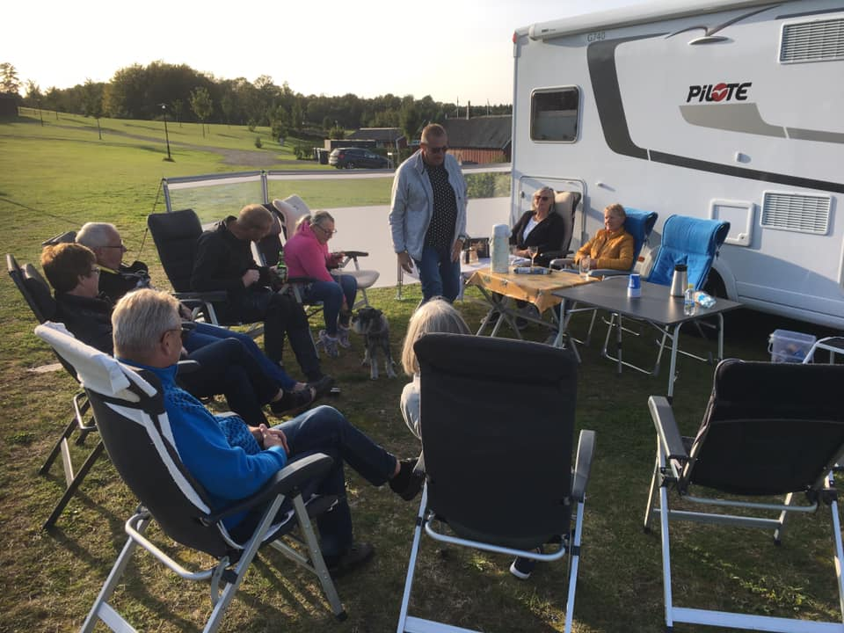

Umgänget fortsatte efter att vi intagit vår kvällsmat men framåt 22-tiden började bli ganska mörkt och ruggit.
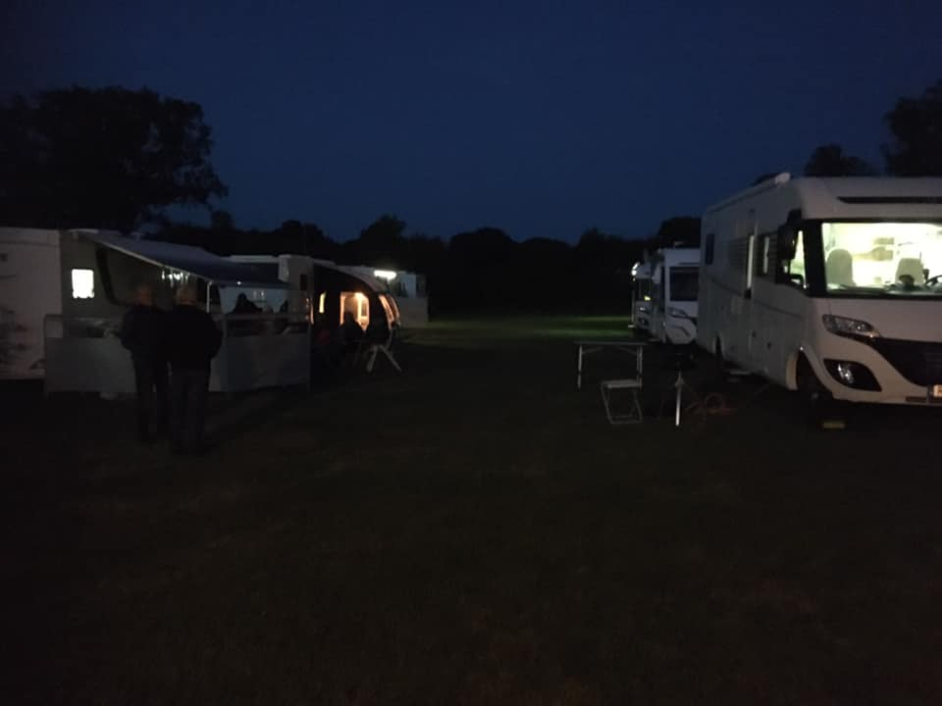
På lördagen startade vi med att ett par stycken gick på guidad tur i grottan och vi andra tog en promenad i omgivningarna
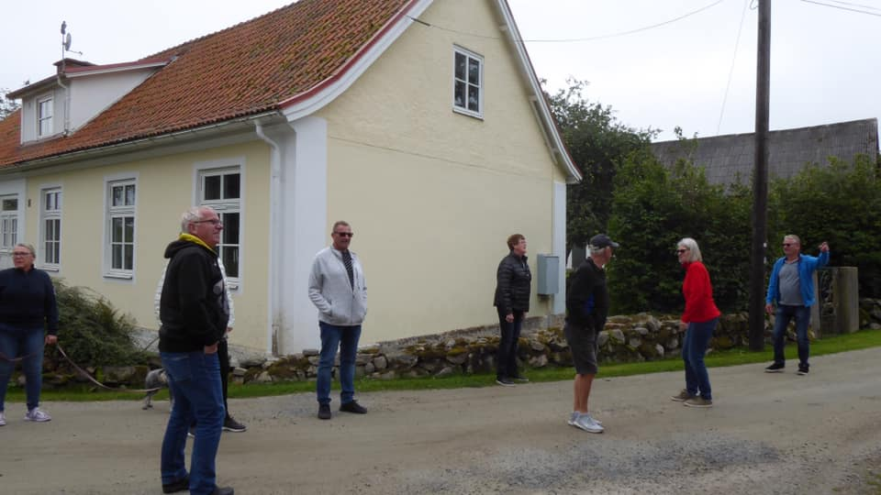

För att sedan framåt eftermiddagen i solskenet samlas kring långbordet för att fika
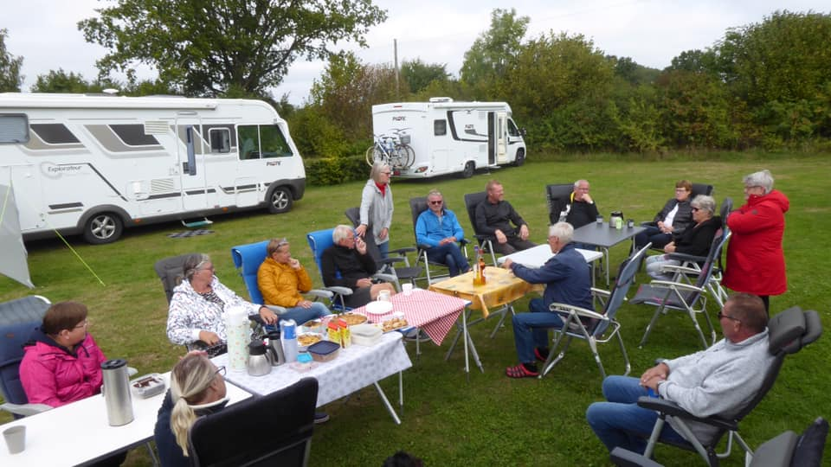
Framåt kvällningen tändes grillen och vi förflyttades oss ner till grillstugan som vi fått låna av campingen, där åt vi vår kvällsmat samt hade helgens tävling som bestod av musikquiz som Inger & Micke hade satt ihop. Tävlingen vanns av Pether och Inga-Kerstin i Pilotto 642. Grattis till er!!

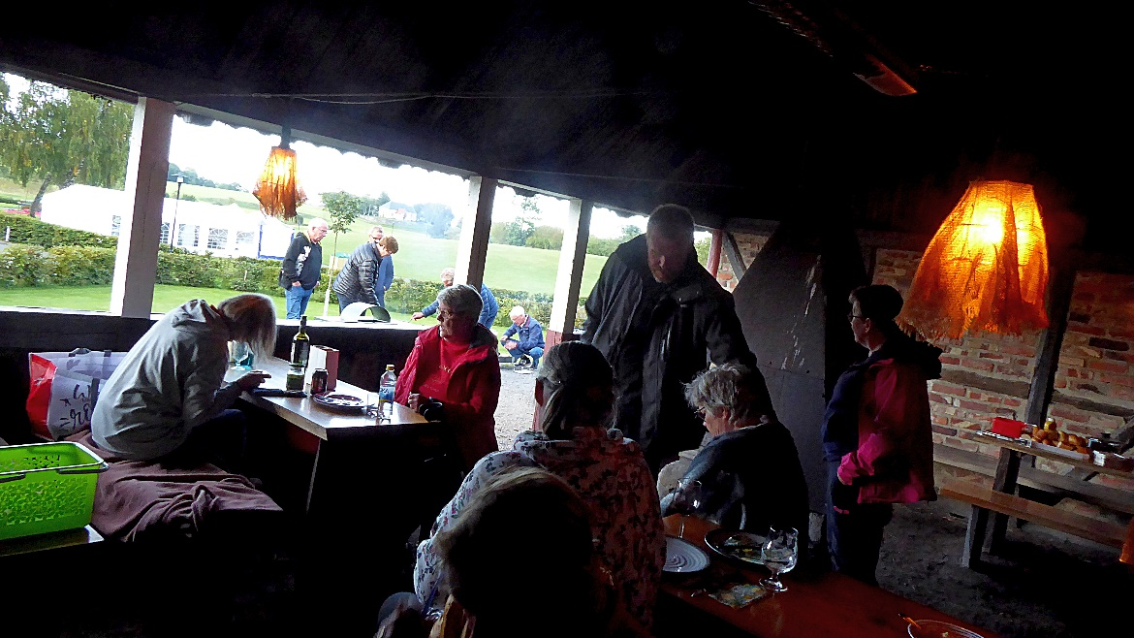
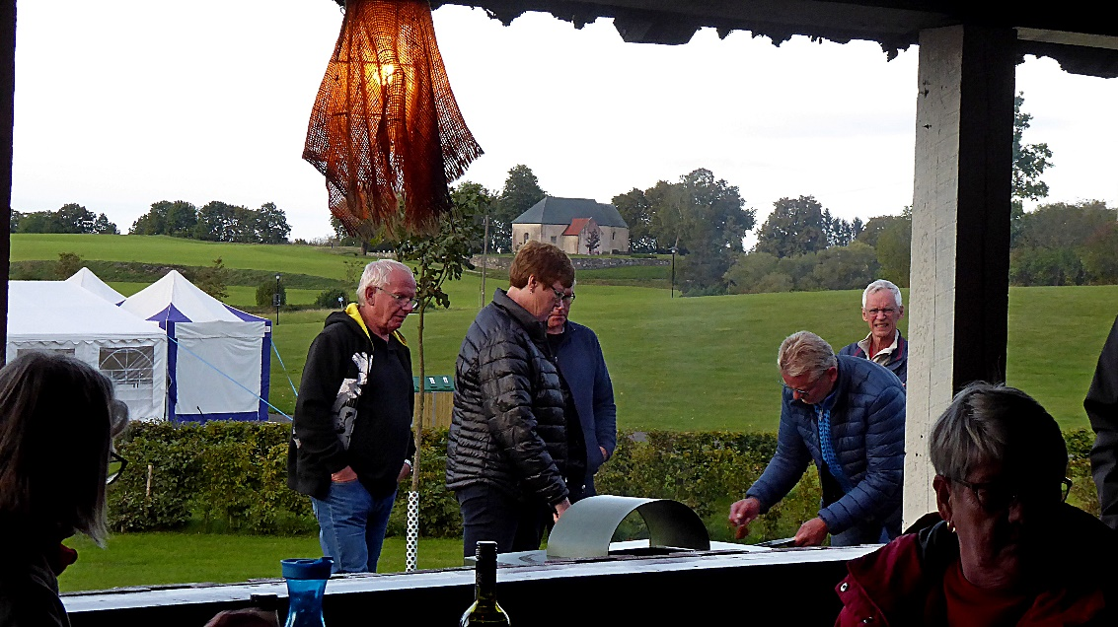
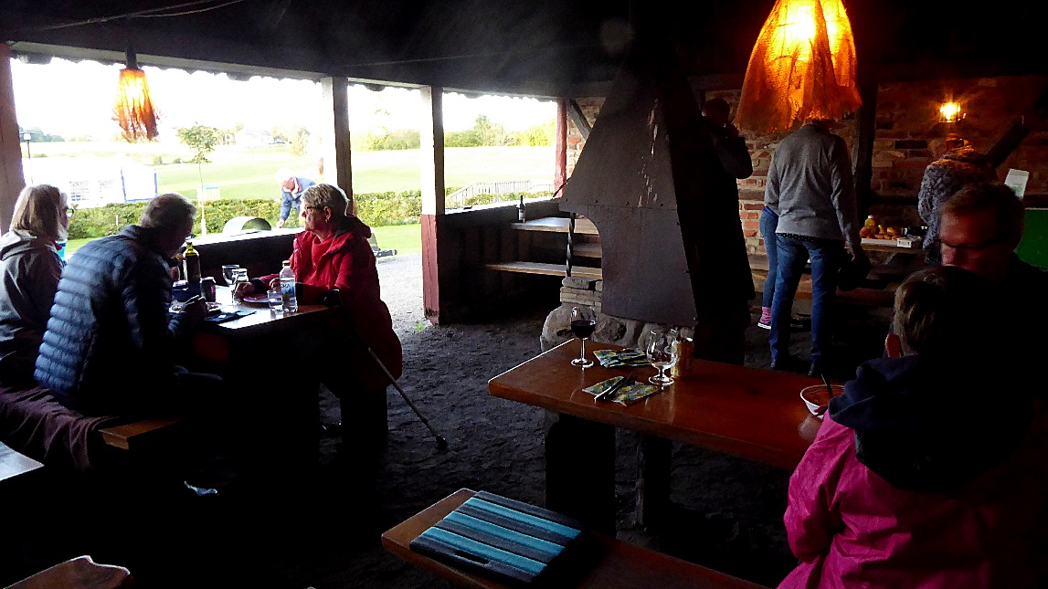

Söndag är det som brukligt hemresedag, vissa körde tidigt och andra dröjde sig kvar.
Det var en trevlig spontanträff utan några måsten och det gillar vi .
Tack till Micke som har god hand med campingvärden i Tyckarp och som hade fixat priserna till musikquizen samt till er andra som deltog i denna träff och gjorde den till vad det blev.

Vid tangenterna
Thomas Lindgren 803

